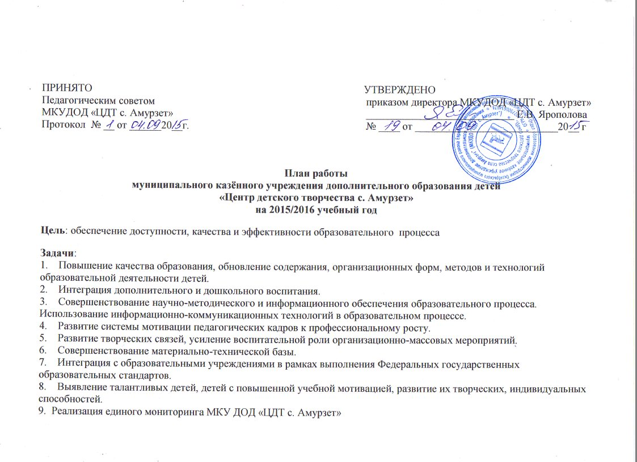Основные направления деятельности
I. Разработка нормативно-правовых документов
№  п/п | Направления деятельности, мероприятия |  |  | Сроки |  |  | Ответственный
1 | Корректировка учебного плана и программы развития учреждения МКУ ДОД «ЦДТ с. Амурзет» |  |  | август– сентябрь |  |  | Карепова И.А., заместитель директора по УВР
2 | Разработка и корректировка дополнительных образовательных и рабочих программ |  |  | август– сентябрь |  |  | Педагоги дополнительного образования
3 | Оформление распорядительных документов по тарификации педагогов на 2015–2016 учебный год |  |  | август |  |  | Ярополова Е.В., директор
4 | Утверждение учебного расписания на 2015–2016 учебный год |  |  | сентябрь |  |  | Ярополова Е.В., директор
II. Формирование контингента обучающихся
№  п/п | Направления деятельности, мероприятия |  |  | Сроки |  |  | Ответственный
1 | Мониторинг потребностей учащихся и родителей в области дополнительного образования детей |  |  | в течение года |  |  | Скурлатова И.В., заместитель директора по СДР
2 | Организация информирования детей и родителей об образовательных услугах учреждения |  |  | в течение года |  |  | Скурлатова И.В., заместитель директора по СДР, Карепова И.А., заместитель директора по УВР
3 | Работа по комплектованию кружков и секций на 2015-2016 учебный год. Организация работы с родителями по оформлению документов обучающихся |  |  | сентябрь 2015г. |  |  | Карепова И.А., заместитель директора по УВР
4 | Подготовка приказа о зачислении в кружки и секции, анализ результатов формирования контингента |  |  | сентябрь |  |  | Карепова И.А., заместитель директора по УВР
5 | Проведение общих родительских собраний |  |  | сентябрь, октябрь |  |  | Педагоги дополнительного образования
III. Работа с педагогическими кадрами учреждения
№  п/п | Направления деятельности, мероприятия |  |  | Сроки |  |  | Ответственный
1 | Тарификация педагогических работников |  |  | август |  |  | Ярополова Е.В.., директор
2 | Работа с педагогами по подготовке к процедуре аттестации |  |  | Отдельный план |  |  | Карепова И.А., заместитель директора по УВР
3 | Работа аттестационной комиссии |  |  | Отдельный план |  |  | Карепова И.А., заместитель директора по УВР
4 | Работа с педагогами, направляемыми на курсы повышения квалификации |  |  | Отдельный план |  |  | Карепова И.А., заместитель директора по УВР
5 | Методическое сопровождение образовательной деятельности |  |  | В течение года |  |  | Карепова И.А., заместитель директора по УВР
6 | Открытые занятия, взаимопосещения |  |  | В течение года |  |  | Карепова И.А., заместитель директора по УВР
7 | Организация работы с вновь прибывшими педагогами |  |  | В течение года |  |  | Карепова И.А., заместитель директора по УВР
IV. Анализ и контроль организации образовательного процесса
№  п/п | Содержание контрольно-аналитической работы | Формы работы | Сроки |  |  | Ответственный |  |  |  | Итоговый документ
1 | Анализ и контроль организации комплектования детских объединений.  Правила внутреннего трудового распорядка. | Контрольные посещения учебных занятий, анализ документации, посещение родительских собраний | Сентябрь – Октябрь |  |  | Карепова И.А., заместитель директора по УВР  Баранов Г.Г., специалист по охране труда |  |  |  | Совещание при директоре, справка по итогам комплектования учебных групп.
2 | Анализ и контроль  организации образовательного процесса, проверка журналов. | Посещение учебных занятий с целью проверки выполнения календарно-тематического планирования, анализ ведения журналов | В течение года |  |  | Карепова И.А., заместитель директора по УВР |  |  |  | Совещание при директоре, справка за полугодие
3 | Охрана и безопасность труда в образовательном учреждении |  | Декабрь |  |  | Баранов Г.Г., специалист по охране труда |  |  |  | Совещание при директоре, справка
4 | Организация летнего отдыха детей при МКУ ДОД «ЦДТ с. Амурзет» | Создание перспективного плана по проведению летней кампании | Март |  |  | Скурлатова И.В., заместитель директора по СДР |  |  |  | Совещание при директоре, справка
5 | Анализ работы педагогов по итогам 2015-2016 учебного года | Анализ отчетной документации педагогов | Апрель-май |  |  | Карепова И.А., заместитель директора по УВР |  |  |  | Совещание при директоре, справка
V. Методическое сопровождение образовательного процесса
№  п/п | Содержание |  | Сроки |  |  | Формы представленных результатов |  |  |  | Ответственный
1 | Одаренные дети в системе дополнительного образования. |  | Октябрь |  |  | Заседания МО |  |  |  | Карепова И.А., заместитель директора по УВР, педагоги ДО
2 | Внедрение здоровьесберегающих технологий в образовательный процесс |  | Декабрь |  |  | Заседания МО |  |  |  | Карепова И.А., заместитель директора по УВР, педагоги ДО
3 | Использование ИКТ в образовательном процессе |  | Февраль |  |  | Заседания МО |  |  |  | Карепова И.А., заместитель директора по УВР, педагоги ДО
4 | Взаимодействие педагогов и родителей. |  | Апрель |  |  | Заседания МО |  |  |  | Карепова И.А., заместитель директора по УВР, педагоги ДО
VI. Педагогические советы
№  п/п | Содержание |  | Сроки |  |  |  |  | Ответственный
1 | Приоритеты организации учебно-воспитательного процесса в условиях реализации концепции дополнительного образования |  | сентябрь |  |  |  |  | Ярополова Е.В., директор  Карепова И.А., зам. директора по УВР  Скурлатова И.В., зам. директора по СДР
2 | Формы и методы работы по определению усвоения дополнительных общеобразовательных программ |  | декабрь |  |  |  |  | Ярополова Е.В., директор  Карепова И.А., зам. директора по УВР  Скурлатова И.В., зам. директора по СДР
3 | Повышение эффективности деятельности учреждения в рамках реализации концепции дополнительного образования |  | март |  |  |  |  | Ярополова Е.В., директор  Карепова И.А., зам. директора по УВР  Скурлатова И.В., зам. директора по СДР
4 | Анализ деятельности учреждения за 2015– 2016 учебный год |  | май |  |  |  |  | Ярополова Е.В., директор  Карепова И.А., зам. директора по УВР  Скурлатова И.В., зам. директора по СДР
VII. Социально - досуговая деятельность
№ п/п | Мероприятие |  | Сроки реализации |  |  |  |  | Ответственные
«В мир творчества мы открываем двери» в рамках проекта «Одарённые дети»
1 | «Добро пожаловать в мир творчества» - экскурсия с элементами творческой презентации. |  | Сентябрь 2015 |  |  |  |  | Заместитель директора по СДР
2 | «В мир творчества мы открываем двери» конкурсно-игровая программа |  | Сентябрь 2015 |  |  |  |  | Заместитель директора по СДР
«Добрая дорога детства» в рамках направления по изучению ПДД воспитанниками ЦДТ
3 | «Добрая дорога детства» - конкурсно-игровая программа |  | Сентябрь 2015 |  |  |  |  | Заместитель директора по СДР
«Академия лидеров» в рамках направления «Детское движение»
4 | Координация деятельности детских школьных организаций, планирование работы. |  | Сентябрь 2015 |  |  |  |  | Заместитель директора по СДР
«Мы за ЗОЖ!» в рамках проектов «Спорт и здоровье», «Растём вместе»
5 | «Я здоровье сберегу-сам себе я помогу» конкурсно-игровая программа |  | Октябрь 2015 |  |  |  |  | Заместитель директора по СДР, педагоги дополнительного образования
6 | «Быстрее! Выши! Сильнее!» - весёлые старты |  | Октябрь 2015 |  |  |  |  | Заместитель директора по СДР, педагоги дополнительного образования
«Осень, осень…» в рамках направления по художественному воспитанию и проекта «Одаренные дети»
7 | «Волшебные дары природы» - выставка поделок из природного материала |  | Октябрь 2015 |  |  |  |  | Заместитель директора по СДР, педагоги дополнительного образования
8 | «Волшебные дары природы» - выставка поделок из природного материала |  | Октябрь 2015 |  |  |  |  | Заместитель директора по СДР, педагоги дополнительного образования
«В единстве наша сила» в рамках проекта «Я гражданин России»
9 | «Я, ты, он, она- вместе целая страна!»-конкурсно-игровая программа |  | Ноябрь 2015 |  |  |  |  | Заместитель директора по СДР, педагоги дополнительного образования
10 | «былинные богатыри - защитники земли русской» - конкурс рисунков |  | Ноябрь 2015 |  |  |  |  | Заместитель директора по СДР
11 | Мероприятия ко Дню матери  Ты-мать, и жизнь, и символ красоты»:  - концертно-игровая программа  - конкурс рисунков и плакатов  - конкурс чтецов  Акция ко Дню матери «Планета добрых мам» |  | Ноябрь 2015 |  |  |  |  | Заместитель директора по СДР, педагоги дополнительного образования  Волонтёрский отряд «Мы вместе»
«Зимушка, зима…» в рамках проектов «Спорт и здоровье»
12 | Встаем на лыжи и коньки – спортивные соревнования |  | Декабрь 2015 |  |  |  |  | Заместитель директора по СДР, педагоги дополнительного образования
13 | «Чтобы не было беды» - школа Аркадия Паровозова |  | Декабрь 2015 |  |  |  |  | Заместитель директора по СДР, педагоги дополнительного образования
«Новогодний переполох» в рамках направления по художественному воспитанию
14 | «Новогодний переполох» - театрализованное представление |  | Декабрь 2015 |  |  |  |  | Заместитель директора по СДР
15 | Акция «Новогоднее настроение людям» |  | Декабрь 2015 |  |  |  |  | Заместитель директора по СДР, волонтеры
«Академия лидеров» в рамках направления «Детское движение»
16 | Акция «Согреем детское сердечко» |  | Декабрь 2015 |  |  |  |  | Заместитель директора по СДР, члены детских организаций
«Мы за ЗОЖ!» в рамках проекта «Спорт и здоровье»
17 | «Мы со спортом неразлучны»-спортивное мероприятие |  | Январь 2016 |  |  |  |  | Заместитель директора по СДР, педагоги дополнительного образования
18 | «Крещенские морозы» - конкурсно-игровое мероприятие с целью ознакомления с историей и традициями возникновения праздника |  | Январь 2016 |  |  |  |  | Заместитель директора по СДР, педагоги дополнительного образования
«Хочу все знать» в рамках направления по интеллектуальному воспитанию детей
19 | «Страны мира» - интеллектуальная викторина |  | Февраль 2016 |  |  |  |  | Заместитель директора по СДР, педагоги дополнительного образования
«В единстве наша сила» в рамках проекта «Я – гражданин России»
20 | Акция памяти «Юные Герои – антифашисты» |  | Февраль 2016 |  |  |  |  | Заместитель директора по СДР, волонтеры
21 | «Военная слава, доблесть и честь»-конкурсно-игровая программа |  | Февраль 2016 |  |  |  |  | Заместитель директора по СДР, педагоги дополнительного образования
22 | Акция «Скажи наркотикам – НЕТ» |  | Февраль 2016 |  |  |  |  | Заместитель директора по СДР
«Весна красна» в рамках направления по художественному воспитанию детей и проекта «Одарённые дети»
23 | Выставка декоративно-прикладного творчества «Греция моими глазами» |  | Март 2016 |  |  |  |  | Заместитель директора по СДР, педагоги дополнительного образования
24 | «А, ну-ка, девочки!» - конкурсно-игровая программа |  | Март 2016 |  |  |  |  | Заместитель директора по СДР, педагоги дополнительного образования
25 | Конкурс-викторина «Безопасное колесо» |  | Март 2016 |  |  |  |  | Заместитель директора по СДР, заместитель директора по УВР
26 | Чемпионат игры «Дебаты» |  | Март 2016 |  |  |  |  | Заместитель директора по СДР
«Академия лидеров» в рамках направления «Детское движение»
27 | Коммунарские сборы «легко ли быть молодым» |  | Март 2016 |  |  |  |  | Заместитель директора по СДР
«Отправляемся в космическое путишествие» в рамках направления по интеллектуальному воспитанию
28 | «Звездные дали»-конкурс рисунков, викторина посвящённая Дню космонавтики |  | Апрель 2016 |  |  |  |  | Заместитель директора по СДР
«Зеленый мир» в рамках направления по экологическому воспитанию
29 | Экологическая акция «Чистое село» |  | Апрель 2016 |  |  |  |  | Заместитель директора по СДР
30 | «Школа безопасности Аркадия Паровозова»-игровая программа |  | Апрель 2016 |  |  |  |  | Заместитель директора по СДР, педагоги дополнительного образования
«Вставай, страна огромная!» в рамках проекта «Я – гражданин России»
31 | Мероприятия, посвященные Дню Победы «Салют и слава годовщине навеки памятного дня!»:  -конкурс чтецов для воспитанников кружков  -«Я помню…»  -выставка рисунков и конкурс поделок |  | Май 2016 |  |  |  |  | Заместитель директора по СДР, педагоги дополнительного образования
32 | Акция «Поздравь тружеников тыла» |  | Май 2016 |  |  |  |  | Заместитель директора по СДР, педагоги дополнительного образования, волонтеры
«Прощальный перезвон» в рамках направления по художественному воспитанию детей
33 | «Фестиваль талантов»-творческий отчет коллективов МКУ ДОД «ЦДТ с.Амурзет» |  | Май 2016 |  |  |  |  | Заместитель директора по СДР, педагоги дополнительного образования
34 | Слёт детских организаций района |  | Май 2016 |  |  |  |  | Заместитель директора по СДР, педагоги дополнительного образования
35 | «Здравствуй, лето!» выпускной в ЦДТ |  | Май 2016 |  |  |  |  | Заместитель директора по СДР, педагоги дополнительного образования
«Солнечное детство» в рамках направления по патриотическому воспитанию
36 | Мероприятие, посвященное Дню защиты детей |  | Июнь 2016 |  |  |  |  | Заместитель директора по СДР
37 | Мероприятие, посвященное Дню независимости России «Я люблю тебя, Россия!» |  | Июнь 2016 |  |  |  |  | Заместитель директора по СДР
«Семья и Я» в рамках направления по нравственному воспитанию детей
38 | «День семьи, любви и верности» |  | Июль 2016 |  |  |  |  | Заместитель директора по СДР
«Готовимся к путешествию в страну творческих идей» в рамках направления по художественному воспитанию детей
39 | «Приглашаем в страну творческих идей»-конкурсно-игровая программа |  | Август 2016 |  |  |  |  | Заместитель директора по СДР
VIII. Обеспечение комплексной безопасности
№ п/п | Направление деятельности, мероприятия |  |  |  | Сроки |  |  |  | Ответственный
1 | Разработать перечень профессий, рабочих мест, подлежащих обучении проверке знания правил по электробезопасности. |  |  |  | март |  |  |  | Баранов Г.Г., специалист по охране труда
2 | Вести надлежащий учет и контроль за выдачей и использованием СИЗ |  |  |  | постоянно |  |  |  | Баранов Г.Г., специалист по охране труда
3 | Проводить вводные инструктажи со вновь поступающими на работу |  |  |  | постоянно |  |  |  | Баранов Г.Г., специалист по охране труда
4 | Проводить инструктажи с работниками на рабочем месте |  |  |  | постоянно |  |  |  | Баранов Г.Г., специалист по охране труда
5 | Вести контроль за прохождением периодических медицинских осмотров работников |  |  |  | постоянно |  |  |  | Ярополова Е.В., директор
6 | Организовать проведение единого дня ОТ |  |  |  | апрель |  |  |  | Ярополова Е.В., директор  Баранов Г.Г., специалист по охране труда
7 | Провести обучение работников на первую группу допуска по электробезопасности |  |  |  | апрель |  |  |  | Специалист-электрик  (по договоренности)
8 | Проводить технический осмотр зданий учреждения |  |  |  | апрель, октябрь |  |  |  | Комиссия по ОТ
9 | Провести учебу по оказанию ПМП пострадавшим, по соблюдению требований правил по ОТ |  |  |  | апрель |  |  |  | Медицинские работники ЦРБ  (по договоренности)
10 | Посетить в целях обмена опытом по ОТ детский сад «Солнышко» |  |  |  | февраль |  |  |  | Баранов Г.Г., специалист по охране труда
11 | Укомплектовать медицинские аптечки необходимым набором медицинских препаратов |  |  |  | сентябрь |  |  |  | Баранов Г.Г., специалист по охране труда
12 | Обеспечить работников моющими и обеззараживающими средствами |  |  |  | постоянно |  |  |  | Баранов Г.Г., специалист по охране труда
13 | Произвести замену электрических ламп на энергосберегающие |  |  |  | в течение года |  |  |  | Баранов Г.Г., специалист по охране труда
14 | Произвести проверку монометров и термометров водонагревательных котлов |  |  |  | август |  |  |  | Баранов Г.Г., специалист по охране труда
15 | Приобретение средств индивидуальной защиты |  |  |  | сентябрь |  |  |  | Баранов Г.Г., специалист по охране труда
16 | Оснастить кабинет ОТ компьютером |  |  |  | февраль |  |  |  | Ярополова Е.В., директор
17 | Обеспечить хранение СИЗ, а также уход за ними |  |  |  | постоянно |  |  |  | Баранов Г.Г., специалист по охране труда
18 | Обновить уголок по ОТ на 2016 год |  |  |  | январь |  |  |  | Баранов Г.Г., специалист по охране труда
19 | Производить инструктаж по правилам ПБ со всеми работниками учреждения |  |  |  | постоянно |  |  |  | Ответственный за ПБ
20 | Провести профилактические испытания и электрические измерения в электроустановках |  |  |  | август |  |  |  | Ярополова Е.В., директор
21 | Произвести перезарядку огнетушителей |  |  |  | июль |  |  |  | Ответственный за ПБ
22 | Проверить исправность электророзеток, электро-выключателей, наличие в элекрощитах стандартных предохранителей и отсутствие оголенных проводов |  |  |  | постоянно |  |  |  | Инженер-электрик
23 | Обеспечить соблюдение правил пожарной безопасности при проведении детских утренников, праздников, видеосеансов и других массовых мероприятий, установив во время их проведения дежурства |  |  |  | постоянно |  |  |  | Ярополова Е.В., директор  Ответственный за ПБ
24 | Организовать «субботник» по очистке территории учреждения от листвы, сухой травы и мусора. Не допускать их сжигание на территории. |  |  |  | апрель, октябрь |  |  |  | Ярополова Е.В., директор.  Рабочий по обслуживанию здания
25 | Пересмотреть, обновить и утвердить инструкции по пожарной безопасности |  |  |  | февраль |  |  |  | Ярополова Е.В., директор  Ответственный за ПБ
26 | Выполнение предписаний надзорных органов |  |  |  | постоянно |  |  |  | Ярополова Е.В., директор
27 | Беседы с обучающимися о правилах безопасного поведения в учреждении и вне его |  |  |  | сентябрь, январь |  |  |  | Педагоги дополнительного образования
28 | Профилактические беседы с обучающимися о здоровом образе жизни |  |  |  | По плану работы педагога |  |  |  | Педагоги дополнительного образования

